
ใบงานที่ 47 โจทย์ปัญหาเกี่ยวกับความยาวรอบรูปและพื้นที่ของรูปสี่เหลี่ยม
วันที่ ........ เดือน.......................... พ.ศ. ...............
ชื่อ.............................................................ชั้น..................... เลขที่ ................

ได้คะแนน

..........................................
คะแนนเต็ม 10 คะแนน

ให้นักเรียนแสดงวิธีทำ

1. จากรูป กล่องที่กำหนด มีเส้นขอบแต่ละเส้นยาว
2.5 เซนติเมตร ดังนั้น พื้นที่ผิวรอบนอกของ
กล่องใบนี้เท่ากับกี่ตารางเซนติเมตร

วิธีทำ _______________________________________________________________________
____________________________________________________________________________
____________________________________________________________________________
____________________________________________________________________________ ____________________________________________________________________________ ____________________________________________________________________________ ____________________________________________________________________________ ____________________________________________________________________________
2. พื้นห้องนอนรูปสี่เหลี่ยมผืนผ้ามีด้านยาวด้านละ 5.5 เมตร และด้านกว้างด้านละ 4.5 เมตร ถ้าปูกระเบื้องรูปสี่เหลี่ยมจัตุรัสที่มีด้านยาวด้านละ 30 เซนติเมตร ให้เต็มพื้นที่ห้องต้องใช้กระเบื้อง
อย่างน้อยที่สุดกี่แผ่น
วิธีทำ _______________________________________________________________________
____________________________________________________________________________
____________________________________________________________________________
____________________________________________________________________________ ____________________________________________________________________________ ____________________________________________________________________________ ____________________________________________________________________________

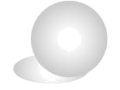
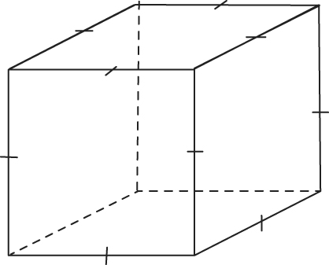


3. จากโจทย์ข้อ 2 พื้นห้องนอนมีความยาวรอบรูปกี่เมตร
วิธีทำ _______________________________________________________________________
____________________________________________________________________________
____________________________________________________________________________
____________________________________________________________________________ ____________________________________________________________________________ ____________________________________________________________________________ ____________________________________________________________________________

